Акционерное общество "Брянский автомобильный завод"

ул. Сталелитейная, д. 1,
241038, г. Брянск

tgrichaeva@baz32.ru
osidorenko@baz32.ru
ДЕПАРТАМЕНТ
ОБРАЗОВАНИЯ И НАУКИ
БРЯНСКОЙ ОБЛАСТИ
ул. Бежицкая, 34-а, г. Брянск, 241050
Телефон: 8-(4832) 74-31-58 Факс: 8-(4832) 64-90-24
E-mail: edu@edu.debryansk.ru
ОКПО 00098938, ОГРН 1053244053675,
ИНН/КПП 3250058714/325701001
от | 18.10.2019 | № | 946-13-У
на № |  | от

Предостережение
о недопустимости нарушения обязательных требований

На основании письма Федеральной службы по надзору в сфере образования и науки (далее - Рособрнадзор) от 20.08.2019 № 13-370 проведен мониторинг заполнения информационной системы «Федеральный реестр сведений о документах об образовании и (или) о квалификации, документах об обучении»(далее - ФИС ФРДО) за период с 1992 года по 2019 год организациями, осуществляющими образовательную деятельность по программам дополнительного профессионального образования.
В соответствии с постановлением Правительства РФ от 26.08.2013 № 729 «О федеральной информационной системе «Федеральный реестр сведений о документах об образовании и (или) о квалификации, документах об обучении»» сведения о документах об образовании и (или) о квалификации, документах об обучении подлежат внесению в информационную систему:
о документах, выданных с 1 января 2009 г. по 31 августа 2013 г. включительно, - в срок по 31 декабря 2014 г. включительно;
о документах, выданных с 1 января 2004 г. по 31 декабря 2008 г. включительно, - в срок по 31 декабря 2016 г. включительно;
о документах, выданных с 1 января 2000 г. по 31 декабря 2003 г. включительно, - в срок по 31 декабря 2018 г. включительно;
о документах, выданных с 1 января 1996 г. по 31 декабря 1999 г. включительно, - в срок по 31 декабря 2020 г. включительно;
о документах, выданных с 10 июля 1992 г. по 31 декабря 1995 г. включительно, - в срок по 31 августа 2023 г. включительно.
Сведения о документах об образовании и (или) о квалификации, документах об обучении, выдаваемых с 1 сентября 2013 г., подлежат внесению в информационную систему в течение 60 дней с даты выдачи указанных документов.
(проверка поступившей информации, мероприятие по контролю, без взаимодействия с органами власти, организациями и гражданами)
В ходе мониторинга установлено, что организацией, осуществляющей образовательную деятельность в рамках реализации программ дополнительного профессионального образования не внесены сведения о документах об образовании и (или) о квалификации, документах об обучении в систему ФИС ФРДО.
(выявленные нарушения обязательных требований)

Образовательная организация не обеспечила внесение сведений о документах об образовании и (или) о квалификации, документах об обучении в систему ФИС ФРДО в соответствии с требованиями действующего законодательства, что приводит к ненадлежащему выполнению функций, отнесенных к её компетенции.
(информация о том, какие действия (бездействие) юридического лица, индивидуального предпринимателя приводят или могут привести к нарушению обязательных требований, требований, установленных муниципальными правовыми актами)

На основании вышеизложенного, руководствуясь пунктом 4 части 2, частью 5 статьи 8.2 Федерального закона от 26.12.2008 № 294-ФЗ «О защите прав юридических лиц и индивидуальных предпринимателей при осуществлении государственного контроля (надзора) и муниципального контроля»,

ПРЕДЛАГАЮ:

1. Организации, осуществляющей образовательную деятельность по программам дополнительного профессионального образования, внести в систему ФИС ФРДО сведения о документах об образовании и (или) о квалификации, документах об обучении, выданных с 1 января 2000 г. по 31 декабря 2018 г., а также в 2019 году.
Одновременно напоминаем, что сведения о документах об образовании и (или) о квалификации, документах об обучении, выданных с 1 января 1992 г. по 31 декабря 1999 г. включительно, необходимо внести в срок до 31 декабря 2020 г. включительно.
(предложение юридическому лицу, индивидуальному предпринимателю принять меры по обеспечению соблюдения обязательных требований, требований, установленных муниципальными правовыми актами)

2. Направить в департамент образования и науки Брянской области уведомление об исполнении предостережения в срок до «21» декабря 2019 года.

Уведомление об исполнении предостережения, а также возражения представляются лично, направляются почтой по адресу: 241050, г. Брянск, ул. Бежицкая, д. 34а, каб. 306 или по электронной почте ch-nadzor@edu.debryansk.ru в виде электронного документа, подписанного электронной подписью.

Начальник отдела государственного надзора в сфере образования | 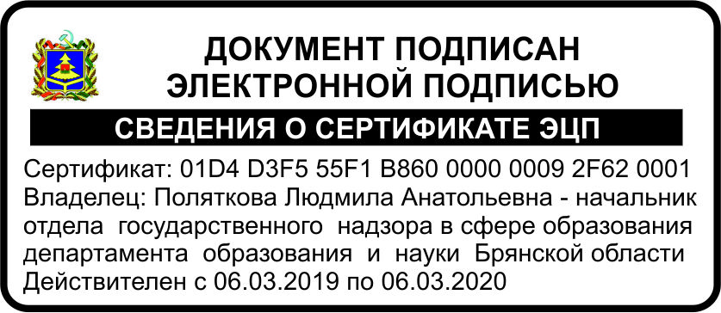 | Поляткова Л.А.

(84832) 74-63-50

